한무숙문학상 시상식 보도자료

- 보도자료 구성

1. 문학상 개요
2. 문학상 소개
3. 제 26회 수상자 발표 및 시상식
4. 심사평
5. 수상자 프로필(약력)

재단법인 한무숙재단
 | 한무숙문학상 시상식 보도 자료  (시상자 프로필 사진 포함 총 1매)
배포일 : 2021. 1. 8 (금)
배포처 : 한무숙문학관 서울특별시 종로구 혜화로 9길 20
담당자 : 학예사: 나윤지 02)762-3093 / 팩스 02)763-3093
hanms01@hahnmoosook.com

제26회 한무숙문학상에 소설가 최제훈의 소설 『위험한 비유』

제26회 한무숙문학상의 수상작은 최제훈의 소설 『위험한 비유』로 선정됐다. 심사위원들은 소설집 『위험한 비유』가 혼돈의 시대를 살아가는 개개인의 운명과 그 상처를 소설로 형상화하며 환상과 현실을 넘나드는 상상력과 탄탄한 서사로 현대인의 고뇌를 성찰한 작가적 진지성과 성실성을 높이 평가하였다.

한무숙문학상은 1993년에 작고한 소설가 한무숙 선생의 문학적 업적을 기리고 한국소설의 발전을 위해 1995년부터 시상하고 있다. 한무숙재단과 종로구청이 공동주최로 개최하고 있다. 시상식은 2021년 1월 25일(월) 오후 5시에 종로구청에서 열릴 예정이다.

1. 문학상 개요
● 공동주최 : 한무숙재단, 종로구
● 행 사 명 : 제26회 한무숙문학상 시상식
● 수 상 자 : 최 제 훈
● 수 상 작 : 『위험한 비유』
● 행사일자 : 2021. 1. 25 (월) 오후 5시
● 장 소 : 종로구청
● 홈페이지 : www.hahnmoosook.com ● 이 메 일 : hanms01@hahnmoosook.com

2. 문학상 소개

1) 한무숙문학상

본 문학상은 1993년에 작고한 소설가 한무숙 선생의 문학적 업적을 기리고 한국소설의 발전을 위해 1995년부터 시상하고 있다. 심사는 1년 동안에 발표된 소설가의 작품을 대상으로 하며, 앞서 수상한 작가들의 문학적 역량이나 경륜에 걸맞는 우수작을 선정 기준으로 한다. 현역 문학 전문가인 외부 심사위원들로 구성한 3회의 심사회의를 거쳐 1명의 작품을 선정한다. 2014년 제20회부터 종로구와 공동주최로 개최하고 있다.

2) 한무숙문학상 역대 수상자 연혁
회차 | 년도 | 수상자 이름 | 작품명 및 출판사
1 | 1995년 | 박완서 | 『환각의 나비』, 푸르메
2 | 1996년 | 강용준 | 『광야』, 장원,
3 | 1997년 | 김원일 | 『아우라지로 가는 길』, 문학과지성사
4 | 1998년 | 이경자 | 『사랑과 상처』, 실천문학사
5 | 1999년 | 이순원 | 『그대 정동진에 가면』, 민음사
6 | 2000년 | 최일남 | 『아주 느린 시간』, 문학동네
7 | 2001년 | 정을병 | 『꽃과 그늘』, 개미
8 | 2002년 | 최인석 | 『구렁이 들의 집』, 창작과비평사
9 | 2003년 | 유현종 | 『두고온 헌사』, 행림 출판사
10 | 2004년 | 서하진 | 『비밀』, 문학과지성사
11 | 2005년 | 박범신 | 『나마스테』, 한겨례신문사
12 | 2006년 | 구효서 | 『시계가 걸렸던 자리』, 창비
13 | 2007년 | 김병언 | 『남태평양』, 문학과지성사
14 | 2008년 | 정지아 | 『봄빛』, 창비
15 | 2009년 | 이현수 | 『장미나무 식기장』, 문학동네
16 | 2010년 | 해이수 | 『젤리 피쉬』, 이룸
17 | 2011년 | 정영문 | 『어느 작위의 세계』, 문학과 지성사
18 | 2012년 | 김애란 | 『비행운』, 문학과지성사
19 | 2013년 | 박성원 | 『하루』, 문학과지성사
20 | 2014년 | 엄창석 | 『빨간 염소들의 거리』, 민음사
21 | 2015년 | 심상대 | 『나쁜봄』, 문학과지성사
22 | 2016년 | 김언수 | 『뜨거운 피』, 문학동네
23 | 2017년 | 김덕희 | 『급소』, 문학과 지성사
24 | 2018년 | 정한아 | 『친밀한 이방인』, 문학동네
25 | 2019년 | 정용준 | 『프롬 토니오』, 문학동네
26 | 2020년 | 최제훈 | 『위험한 비유』, 문학과 지성사

3. 제 26회 수상자 발표 및 시상식
● 수 상 자 : 최 제 훈
● 수 상 작 : 『위험한 비유』
● 심사위원 : 김주연(평론가), 오정희(소설가), 서하진(소설가, 경희대 교수)
● 상 금 : 이천만원 (20,000,000원)
● 시상일자 : 2021. 1. 25 (월) 오후 5시
● 장 소 : 종로구청

● 행사 진행 순서

1) 개회
2) 이사장 인사
3) 종로구청장 인사
4) 심사보고
5) 시상
6) 수상자 소감
7) 폐회

4. 심사평

2020년 10월 심사위원 김주연, 오정희 서하진과 김호기관장님, 문학관의 나윤지학예사가 서기로 참석한 가운데 1차 심사가 진행되었다. 2019년 하반기부터 2020년 상반기에 발간된 소설집, 장편 40여편을 고루 살핀 결과 주제의 무게, 소재의 참신함, 상상의 깊이, 작가적 자세 등의 측면에서 탁월하다고 판단된 강화길의 [화이트 호스], 기준영의 [사치와 고요], 김미월의 [옛 애인의 선물바자회], 김성중의 [에디 혹은 애슐리]. 백수린의 [여름의 빌라], 최제훈의 [위험한 비유] 이상 여섯편의 소설을 2차 심사 대상작으로 결정하였다.
12월 11일 한무숙문학관에서 2차 심사가 진행되었다. 여성작가의 경우 여성으로서의 일상에 초점을 맞추면서 외국, 또는 낯선 환경을 배경으로 선택하여 개인의 정체성을 고민한 흔적을 보이고 있다는 평이 있었으며 비슷한 정서를 공유한 세대로부터 공감을 이끌어낼 수 있는 장점이 있는 반면 작가의 개성 측면에서는 아쉬움이 있다는 의견이 나왔다. 이는 최제훈을 제외한 다섯 여성작가의 작품 전체에서 느껴지는 것으로 음식을 주 소재로 차용하거나(강화길), 글쓰기의 고민을 관계의 망과 연결시켜 개진하거나(김성중), 사소한 일상을 유머로 풀어내거나(김미월), 프랑스, 독일 등지로 배경을 바꾸어가며 개인의 발견을 꾀하는 인물을 그리거나(백수린), 인간관계에서 비롯된 근원적인 공포를 촘촘한 문장으로 풀어내거나(기준영) 하는 점을 각각 특징적인 것으로 꼽을 수는 있지만 다양한 소재에도 불구하고 반복되는 느낌을 떨치기 어렵다는 평가가 있었다.
최제훈은 추리소설로 작품활동을 시작한 작가답게 환상성이 두드러지는 서사로 사유하는 자동차, 영혼을 가진 마네킹 등 혼돈의 시대와 어울리는 소재들을 적절하게 활용하고 있는 점에서 주목을 요한다는 평가를 받았다. 심사위원들은 장르문학으로 볼 수도 있는 작품들에 어떤 평가를 내릴 것인가 하는 문제에 대해 오랜 토론을 하였으며 두 시간의 논의 끝에 먼저 백수린과 최제훈으로 대상을 좁히고 최종적으로 최제훈을 수상자로 선정하는데 심사위원 전원이 동의하였다.
최제훈의 작품은 문학 향유 세대의 정서가 근본적으로 달라진 오늘이 요구하는 상상력과 문학의 역할에 대해 진지한 고민을 거듭해온 작가이며 작품의 제목처럼 ‘위험한’ 것이란 평가를 받을 수도 있는 문학 탐구를 끊임없이 시도해온 성실한 소설가이기도 하다. 이 작가의 수상이 모자람 없는 일상인과 깨어있는 작가로서 자세 사이에서 평생 고민하며 후배들에게 귀감이 된 작품들을 발표해온 한무숙 선생의 뜻을 잇는 큰 의미가 있을 거라 믿으며 수상의 기회가 작가의 행보에 새로운 이정표가 되어 한층 정진하기를 바란다. 수상을 진심으로 축하한다.

2021. 1. 심사위원 김주연, 오정희, 서하진

5. 수상자 프로필(약력)

1) 사진
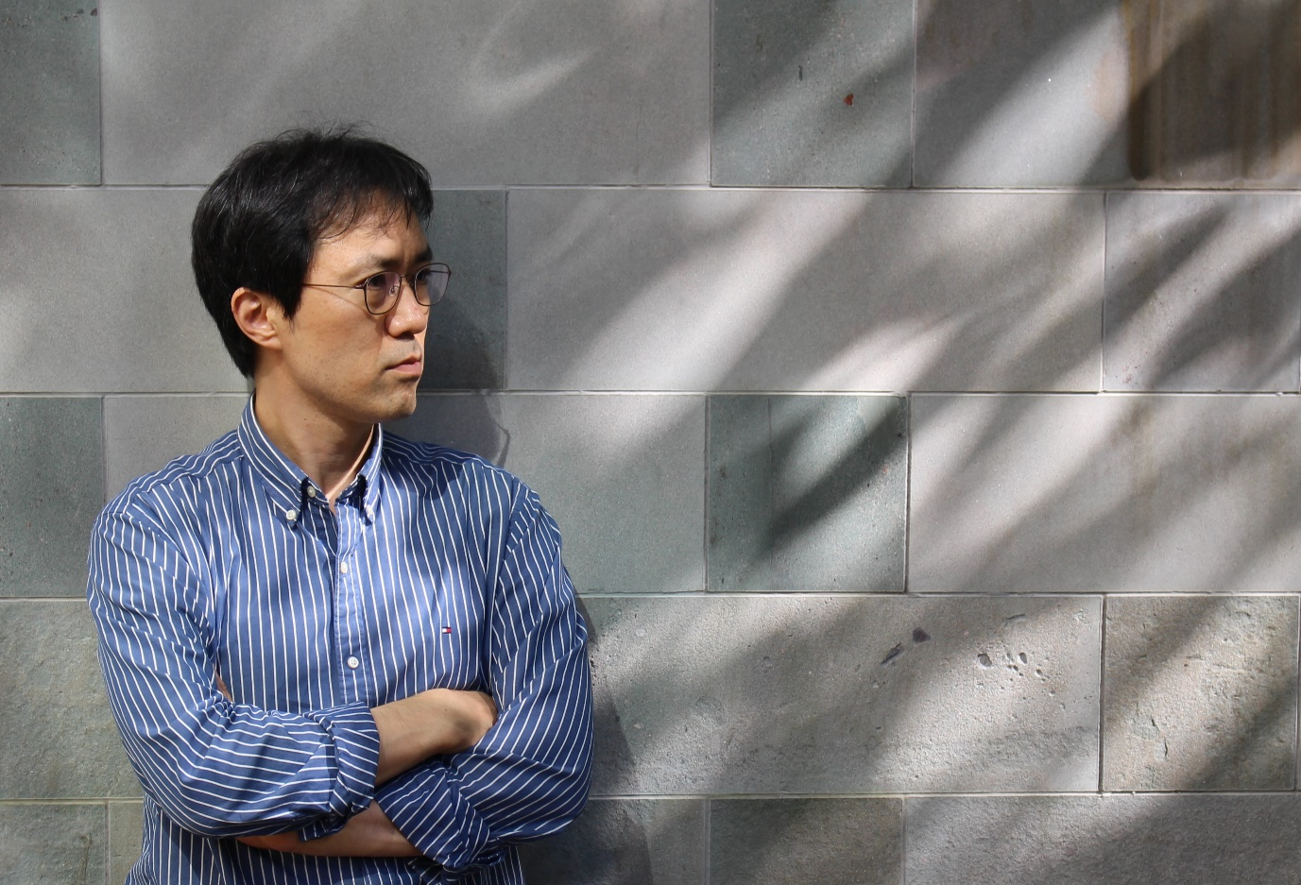

2) 프로필
2007년 <문학과사회> 신인상을 수상하며 작품활동을 시작했고, 2011년 한국일보문학상을 수상했다. 소설집으로 『퀴르발 남작의 성』,『위험한 비유』 장편소설로 『일곱 개의 고양이 눈』,『나비잠』,『천사의 사슬』,『단지 살인마』가 있다.

